DỤNG CỤ THUỶ TINH

GIỚI THIỆU:
Dụng cụ thuỷ tinh có rất nhiều loại. Người kỹ thuật viên phải biết cách sử dụng đúng để mang lại kết quả chính xác. Việc rửa và bảo quản dụng cụ thuỷ tinh phải tuân theo những quy định riêng của từng loại.

MỤC TIÊU THỰC HIỆN :

Sau khi học xong bài này, học sinh có khả năng:

1. Mô tả các loại dụng cụ thuỷ tinh thường dùng.
2. Trình bày đúng qui trình sử dụng các loại dụng cụ thuỷ tinh.
3. Thao tác đúng qui trình sử dụng, rửa các dụng cụ thuỷ tinh.

NỘI DUNG
I.DỤNG CỤ THUỶ TINH:
1. Bình chứa: Có nhiều hình dạng và kích thước khác nhau. Bình chứa dùng để pha hoá chất, thuốc nhuộm, thuốc thử, đựng môi trường. Có nhiều loại như:
- Bình nón - Cốc có mỏ - Bô can
- Bình cầu - Cốc có chân- Chậu nhuộm màu - Hộp Petri.
2. Dụng cụ đong thể tích
2.1. ống đong chia độ: ống đong có nhiều loại: 5, 10, 25, 50,100, 200, 250, 500, 1000ml . Dùng để đong các chất lỏng , thân ống có chia vạch, trên miệng có mổ để dễ rót, có loại có nắp đậy để đong các chất lỏng dễ bay hơi thân ống đong càng lớn thì độ chính xác càng kém. Trên cổ ống đong có ghi 20⁰C nhiệt độ tiêu chuẩn để đong thể tích chính xác nhất đến vạch qui định.
2.2. Bình định mức (bình có ngấn): Có nhiều loại dùng để pha các dung dịch chuẩn độ , dung dịch mẫu, cần độ chính xác cao. Có loại có nút thuỷ tinh mài để pha các dung dịch bay hơi. Bình có ngấn có cổ dài , nhỏ, đáy bằng , trên cổ có ngấn khoang tròn đánh dấu dung tích nhất định của bình ở nhiệt độ 20⁰ ghi trên cổ bình.

3. Dụng cụ đo thể tích.
3.1. Pipet chia độ (ống hút chia độ): phía đầu có ghi thể tích toàn phần và thể tích giữa các vạch . Có 2 loại:
- Loại chia độ đến tận cùng: khi dùng loại pipet này ta phải thả hết mới đủ thể tích ghi trên pipet.
- Loại chia độ không tận cùng: khi dùng loại pipet này ta không thả hết mà chỉ đến vạch qui định đúng thể tích toàn phần ghi trên thân pipet.
3.2. Pipet bầu: có ngấn trên thân (một hay hai ngấn).
- Pipet bầu 2 ngấn; dung tích của pipet tính từ ngấn trên đến ngấn dưới. Dung tích đó được đo chính xác và ghi trên bầu pipet ở nhiệt độ20⁰ ghi trên pipet (dùng loại pipet này chính xác nhất).
- Pipet bầu 1 ngấn: dung tích của pipet tính từ ngấn trên đến đầu pipet (khi pipet bị sứt ở phía đầu thì thể tích sẽ không chính xác nữa).
3.3. Micropipet: là loại pipet nhỏ (0,1ml; 0,2ml) dùng để hút bệnh phẩm. Khi sử dụng nó phải mao dẫn không được hút để tránh bọt khí làm mất độ chính xác.
3.4. Pipet tự động: Loại pipet này bằng nhựa có những nấc vặn khác nhau điều chỉnh thể tích theo ý muốn. Có đầu nhựa lắp vào khi sử dụng. Loại pipet này sử dụng đơn vị đo là "microlit" viết tắt là μl
Thường có hai loại pipet tự động:
- Loại 1: có thể tích cố định: 1000μl, 500μml, 100μl, 10μl…
- Loại 2: có thể tích thay đổi: có 3 loại pipet thường dùng là:
1000 -200μl . 50 -5μl . 200 -1μl.
3.5. Buret: nó giống như pipet chia độ nhưng có khoá trên thân, có giá đỡ buret. Dùng để đo thể tích khi định lượng, phải kiểm tra chỗ nhọn của vòi khoá để cho giọt thoát ra lớn hơn thể tích giữa 2 vạch, có loại vi buret chia độ nhỏ là 0,05ml = 50μl.
3.6. ống nhỏ giọt chuẩn (pipet pasteur): loại này có nắp quả bóp cao su nhỏ khi hút 20 giọt tương ứng bằng 1ml; 1 giọt = 0,05ml = 50μl.
4. Dụng cụ làm tiêu bản
4.1. Lam kính; là một mảnh kính hình chữ nhật có kích thước là : 8 x2,5cm có đặc điểm là trong suốt dùng nó để đặt giọt bệnh phẩm đưa lên kính hiển vi soi.
4.2. Lam kéo: nó là lam kính nhưng ở một đầu có vát 2 góc dùng để dàn máu (làm cho máu không bị tràn ra phía ngoài lam kính).
4.3. Lamen: có loại mỏng hoặc dây hình vuông kích thước là 20 x 20mm dùng để đậy buồng đếm, đậy bệnh phẩm khi soi kính hiển vi ở vật kính 40X
5. Các ống nghiệm: tuỳ theo yêu cầu dùng các loại ống nghiệm khác nhau. Có loại ống nghiệm to, nhỏ, có nắp hoặc không có nắp. Có loại ống nghiệm dùng để ly tâm với tốc độ vòng cao( ống nghiệm dày, ống nghiệm nhựa, ống nghiệm thót đáy)
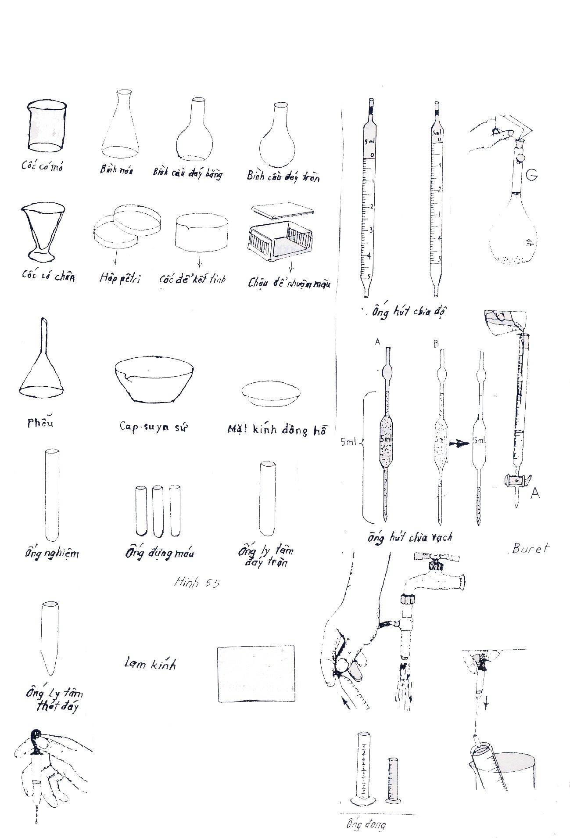
6. Các dụng cụ khác: ngoài các dụng cụ trên, các dụng cụ thuỷ tinh có liên quan tới xét nghiệm như phễu thuỷ tinh , mặt kính đồng hồ, các chai lọ đựng hoá chất; bình hút ẩm (có 2 ngăn, có vòi thông hơi ra ngoài, có khoá vặn để đóng kín bình hút ẩm)…
II.SỬ DỤNG DỤNG CỤ THUỶ TINH:.
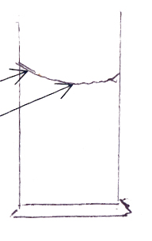
1. Sử dụng ống đong
1- Đổ dụng dịch cần đong thể tích vào ống đong gần sat vạch .
2- Đặt ống đong trên mặt bàn bằng phẳng.
3- Dùng pipet nhỏ giọt, nhỏ dung dịch đến đúng vạch, ngang tầm mắt.
4- Đổ dung dịch vào lọ, tráng rửa ống đong.
Chú ý: đọc dung dịch mầu thì miệng của vòng khua trùng với vạch cần đong (mặt thoáng chất lỏng tạo ra một vòng khum lõm)
Đọc dung dịch không màu thì đáy của vòng khum trùng với vạch cần đong
2. Sử dụng bình định mức:
1- Pha hoá chất vớimột lượng dung dịch màu dung môi trong một cốc thuỷ tinh Đọc dung dịch không màu
(nếu chất dễ tan có thể cho thẳng
vào bình và thêm dung môi vào)
2- Đổ vào bình định mức
3- Đổ tiếp dung môi gần đến vạch.
4- Dùng pipet thêm từ từ dung môi cho tới vạch (cách đọc giống như khi sử dụng ống đong)
5- Trộn đều, rót dung dịch vừa pha vào, lọ sạch.
6- Rửa bình định mức.
Chú ý : không cho dung dịch quá nóng , quá lạnh vào bình định mức và ống đong.
3. Sử dụng pipet
1- Hút dung dịch vào pipet bằng quả bóp.
2- Cầm pipet thẳng đứng để điều chỉnh chất lỏng đến vạch "O"
3- Thả dung dịch vào bình hoặc ống nghiệm đến vạch cần dùng (pipet cầm thẳng đứng, ống nghiệm cầm nghiêng, đầu pipet tỳ vào thành ống nghiệm)
Chú ý :
- Những pipet có ghi chữ EX hoặc TD không được tráng khi dùng
- Những pipet có ghi chữ IN hoặc TC phải tráng ít nhất 1 lần.
- Những pipet có ghi chữ Blowoat phải thổi hết khi sử dụng.
4. Sử dụng pipet tự động
1- Xoay núm điều chỉnh về số thể tích cần hút.
2- Lắp đầu nhựa vào (đầu nhựa phải khô, sạch- đầu nhựa nên dùng một lần là tốt nhất).
3- Hút từ từ dung dịch vào đầu nhựa.
4- Thả nhanh vào ống nghiệm (không để dính giọt dung dịch trong đầu nhựa)
5- Ngâm đầu nhựa vào cốc đựng cloramin B 5%.
5. Sử dụng buret
1- Kiểm tra khoá buret (khoá phải trơn và khít, khi đổ nước không bị dò nước ở khoá)
2- Tráng buret bằng nước cất.
3- Tráng buret bằng dung dịch định dùng.
4- Đổ dung dịch lên quá vạch "O" của buret.
5- Mở khoá cho dung dịch chảy từ từ tới vạch "O" của buret (hứng cốc có mỏ ở dưới).
6- Khi chuẩn độ - mở khoá cho dung dịch chảy nhỏ giọt từ từ.
7- Mắt theo dõi sự chuyển màu của dung dịch cần định lượng.
8- Khi đạt yêu cầu: vặn chặt khoá buret, để buret thẳng đứng - đọc - ghi vào giấy.
9 - Cho chảy hết dung dịch còn lại vào bình chứa tháo khoá ra khỏi buret (có dây buộc khoá treo khoá trên thân buret)
10- Tráng rửa buret bằng nước cất.
11- Chụp một mũ giấy lên miệng buret sâu chừng 5cm để tránh bụi.
Chú ý:
- Muốn kết quả chính xác thể tích dung dịch dùng để đong đo không được vượt quá dung tích của ống đong, bình định mức, pipet, buret…
- Mức đọc đầu tiên của dung dịch phải bắt đầu từ số "O".
6. Sử dụng ống nhỏ giọt chuẩn.
1- Hút dung dịch vào ốngnhỏ giọt bằng quả bóp nhỏ.
2- Cầm pipet thẳng đứng để nhỏ giọt ( có bọt khí phải đẩy hết bọtkhí ra và hút lại).
III.RỬA VÀ BẢO QUẢN DỤNG CỤ THUỶ TINH:
1. Rửa bình chứa (bình nón, bình cầu).
Dụng cụ mới:
1 -Ngâm dụng cụ vào dung dịch acid clohydric 2% trong 24giờ.
2- Rửa 2 lần bằng nước thường - tráng một lần bằng nước cất hoặc nước khử chất khoáng.
3- Sấy khô ở nhiệt độ 60⁰.
Dụng cụ bẩn:
1- Hấp tiệt khuẩn.
2- Rửa sơ bộ 2 lần bằng nước thường.
3- Ngâm trong dung dịch kiềm (2 thìa canh bột kiềm trong 1lít nước) khoảng 2-3 giờ dùng chổi lông cọ rửa.
4- Rửa kỹ bằng nước thường - ngâm trong nước 30 phút.
5- Tráng lại bằng nước khử chất khoáng hay nước cất - dốc ngược dụng cụ trên giá hay rổ nhựa.
6- Sấy khô ở nhiệt độ 60⁰C.
7-Đậy nút bằng bông mỡ để tránh bụi hoặc để vào tủ ấm.
2. Rửa pipet , buret:
1- Sau khi dùng xong rửa ngay dưới vòi nước.
2- Nếu pipet bẩn phải ngâm trong ống đựng dung dịch sulfocromic trong 24 giờ (nếu là buret bẩn đổ đầy dung dịch sulfocromic), rửa kỹ dưới vòi nước, ngâm nước 30 phút, tráng nước cất, sấy khô 60⁰.
3- Khi dụng cụ dính hợp chất hữu cơphải ngâm dung dịch cồn Kali 10%.
4- Trường hợp pipet, buret ướt thì phải tráng 2-3 lần bằng dung dịch định dùng.
3. Cách pha dung dịch sulfocromic.
Loại đậm đặc (dùng ngâm các dụng cụ thuỷ tinh rất bẩn)
+ Kalidicromat (K₂CR₂O₇): 40g.
+ Nước cất: 180ml
+ Acid sulfuric (H₂SO₄): 180ml.
Hoà tan kalidicromat trongnước trước sau đó đổ từ từ acid vào dung dịch trên.
Loại thông thường (cách pha như trên)
+ Kalidicromat:50 g
+ Nước cất: 1000ml.
+ Acid sulfuric: 50ml.
4. Cách giữ các khoá thuỷ tinh khỏi bị két: Các dụng cụ thuỷ tinh có khoá, sau khi dùng không được rửa và lau chùi cẩn thận dễ bị két, không mở được. Để tránh két, hỏng vỡ sau mỗi lần dùng phải rửa sạch, lau khô, bôi một loại mỡ thích hợp.
- Mỡ bôi khoá buret: Lanolin, vaselin lượng bằng nhau đun cách thuỷ cho tan hết.
5. Rửa lam kính.
- Lam mới: ngâm trong hỗn hợp sulfocromic 24 giờ.
- Lam bẩn: ngâm trong dung dịch kiềm 24 giờ (lam có dầu phải lau dầu trước khi rửa).
- Lam mỡ ngâm trong hỗn hợp cồn- ete lượng bằng nhau đậy hộp, lắc kỹ để 10 phút lấy ra laukhô bằng gạc sạch.
+ Các loại lam trên sau khi ngâm được rửa dưới vòi nước và ngâm trong nước 30 phút, lau từng lam, sấy khô, đóng gói để tránh bụi.
6. Rửa lamen
- Lamen được ngâm trong một cốc rửa đựng dung dịch kiềm ngâm trong 2-3 giờ, thỉnh thoảng lắc nhẹ.
- Rửa lại nhiều lần bằng nước thường.
- Rửa lại bằng nước cất.
- Sấy khô 60⁰C, đóng hộp tránh bụi.
7. Rửa bơm tiêm.
- Khi lấy máu xong ngâm ngay bơm kim tiêm vào khay nước.
- Nếu pittông bị kẹt; ngâm trong dung dịch acid acetic pha loãng 1/2 (cho acid vào đầu ampu dốc ngược để 10 phút).
- Ngâm trong nước oxy già trong nhiều giờ.
- Nếu kim bị tắc dùng dây kim loại thông từ mũi kim lên.
*Chú thích: ngoài các dụng cụ thuỷ tinh thông thường ở trên ta còn có dụng cụ để xác định tỉ trọng của một chất gọi là phù kế tuỳ theo cách chia độ có tên gọi riêng.
- Tỉ trọng kế: đo tỉ trọng của nước chia vạch từ 1,000 - 1,500.
- Phù kế Banmé: có 2 loại:
+ Loại đo các chất lỏng có tỉ trọng lớn hơn tỉ trọng của nước chia vạch từ 0-66. Mỗi vạch ứng với một độ banmé.
+ Loại đo các chất lỏng có tỉ trong nhỏ hơn tỉ trọng của nước chia vạch từ 0-20. mỗi vạch ứng với một độ banmé.
- Phù kế đo nước tiểu (tỉ niệu kế): chia vạch theo tỉ trọng từ 1000- 1,060.
- Cồn kế gay lussac (cồn kế bách phân): chia vạch từ 0-100 mỗi vạch trên cồn kế ứng với một độ cồn.
Ngoài phù kế còn có bộ cất nước dùng để tách một chất bay hơi, để thu hồi dung môi, tinh chế một thuốc thử , nó gồm có bình cất có dung tích 1000ml, 500ml, 250ml.
Các loại ống sinh hàn: thẳng, nghiêng, có bầu, xoắn, ống sinh hàn để cất chân không, ống sinh hàn để cất phân đoạn.
3. Bảo quản dụng cụ thủy tinh
Dụng cụ thủy tinh sau khi khử trùng nếu không sử dụng ngay nên cho vào túi polyetylen buộc chặt, bảo quản trong tủ kín sạch sẽ, khô ráo.
Các loại dụng cụ như que gạt, que cấy thủy tinh sau khi khử trùng chỉ nên sử dụng trong vòng 1 ngày, hộp petri trong vòng 3 ngày, ống nghiệm, bình tam giác, bình cầu khoảng 7- 10 ngày nếu bảo quản tốt. Nếu để quá lâu dụng cụ cần được khử trùng lại trước khi dùng.
Lưu ý khi loại bỏ dụng cụ thủy tinh:
Thủy tinh không có tính chất mềm dẻo ngăn chặn tác động của xung lực hoặc sự dạn nứt và gẫy dưới tác dụng của lực. Thủy tinh khi vỡ, gẫy tạo ra những góc cạnh sắc rất nguy hiểm, có thể làm tổn thương người làm công tác dọn dẹp trong phòng thí nghiệm. Tất cả các dụng cụ thủy tinh khi đã loại bỏ cần phải được khử trùng và phải bỏ vào thùng rác chuyên dụng có cảnh báo chứa vật sắc nhọn như hình ảnh minh họa sau:
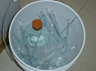 | 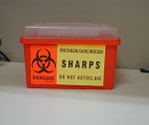 | 